CHANTIER DE RESTAURATION
DE LA MARE DE LA POLLIOTERIE

Christian Quatre, Administrateur LPO89
Membre du RMB et SHNA
Octobre 2017

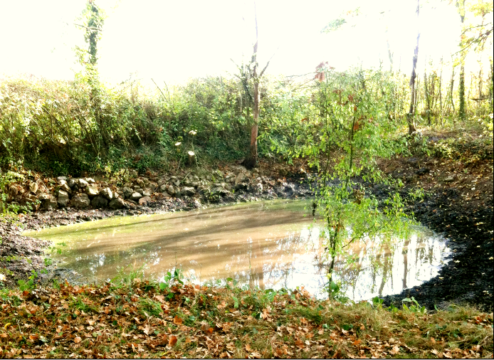
Mare de la Pollioterie après travaux

Avec le soutien de 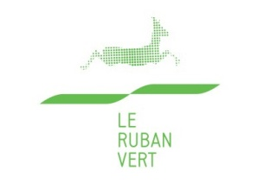 et APNEB

Après un diagnostic physique, biologique et fonctionnel de la mare de la Pollioterie (Egriselles le Bocage, 89500) au printemps 2017, est apparue la nécessité de sa restauration en vue d’une gestion future et régulière. Le parti a été pris de procéder par étapes et une première tranche a eu lieu le 28 octobre 2017.
Des appels à bénévoles ont été lancés en activant les réseaux de la LPO89, groupes SOS Amphibiens, Associations diverses dont les très actifs RUBAN-VERT et APNEB.
Dès 9 h, les premiers arrivants étaient fin prêts et les travaux dureront jusqu’à 16h45, soit 6h30 de chantier effectif. Ces travaux ont été encadrés par le « référent mares » et administrateur de la LPO89 (Christian Quatre) membre du Réseau mare de Bourgogne (RMB) et de la SHNA.
Se sont retrouvés une vingtaine de bénévoles dont quatre enfants, venus de tous horizons, pour participer aux travaux de curage et de déboisement, à la grande surprise de la propriétaire, Mme Delphine Chausse, qui avouera avoir été très satisfaite et de l’ambiance conviviale et de la mobilisation de personnes qui ne la connaissaient même pas …
- Il y avait là Aymeric Joffroy (LPO 89), à l’origine du projet auprès de la propriétaire et qui a fait appel à son réseau « SOS amphibiens » de Saint-Julien du Sault dont il est l’animateur
- Clotilde Rouanet et ses trois enfants (Ninon, Coline et Lilou), amie de la propriétaire, militante active du réseau SOS Amphibiens de St-Julien du Sault et membre du Ruban Vert.
- Daniel Bourget et le jeune Jérémy Meunier Président et membre de l’APNEB à Bellechaume
- Olivier Pingard, Margaux Pingard, Antoine Monneret, Cyrille Juillard, Christian Mahieu, Guillaume et Raphaëlle Segerer et Etienne Mériaux, tous de l’association Le Ruban Vert
- Jack Bourand, Coordinateur du groupe SOS amphibiens à Malay le Grand
- Jean-Philippe Rigal
- Joêl Coté
- Michel Leme et Christine Barbarin, amis de la propriétaire et membres du Ruban Vert,
- Plus une ou deux autres personnes dont les noms n’ont pas été communiqués.
Ces travaux ce sont décomposés en trois temps :
- Enlèvement des matières organiques (feuilles, branchages, etc.) amoncelées autour de la mare, mettant ainsi à profit le niveau bas des eaux (cliché 1)
- Curage manuel de la mare afin de procéder au retrait de la litière de feuilles peu ou pas décomposées à l’origine de graves dysfonctionnements biologiques (clichés 2 et 3)
- Lors de ces deux séquences, les enfants ont eu pour mission de collecter et sauver tous les invertébrés et organismes aquatiques afin de les stocker dans des récipients afin de procéder à leur remise à l’eau en fin de chantier (clichés 4 et 5)
- Le dernier temps fort intervient après un repas très convivial et il portait sur les travaux de bûcheronnage et débroussaillage (cliché 6) dont la finalité vise à donner de la lumière à la mare.
Au total, ce sont 43 brouettes de « vases » et plus de 3 m3 de déchets végétaux périphériques qui auront été exportés (estimations) à une dizaine de mètres de la mare, sans compter les branchages et troncs ...
Un suivi et une évaluation de l’évolution de la mare est programmé pour le printemps 2018.
Delphine Chausse n’exclut pas la possibilité ultérieure d’inscrire sa mare au réseau « refuge Mare » piloté par la SHNA.

PLANCHES PHOTOGRAPHIQUES
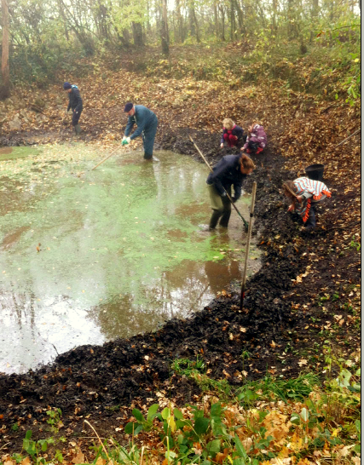  -1 - Nettoyage périphérique | 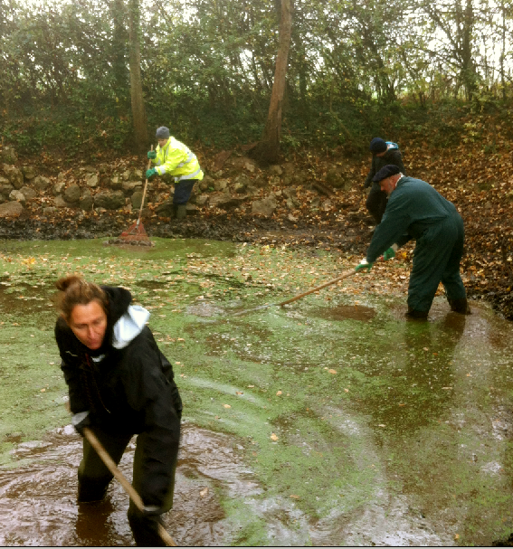  -2- Curage manuel

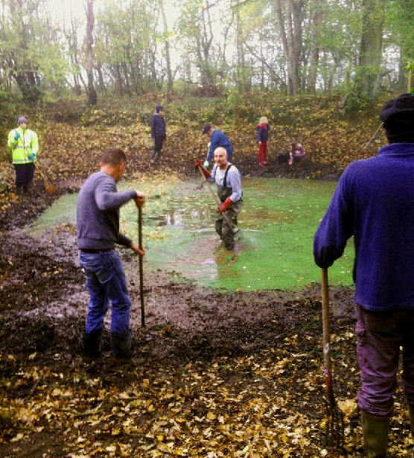  -3- Curage et enlèvement des déchets | 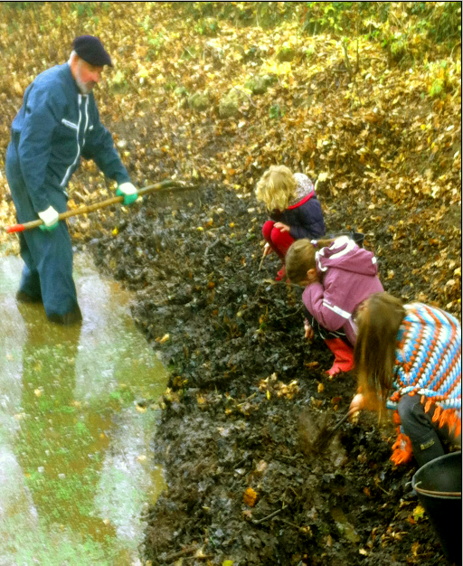  -4- A la recherche des bestioles
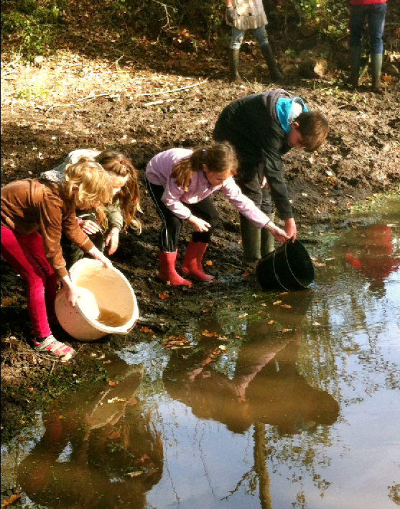  -5- La remise à l’eau le soir |  | 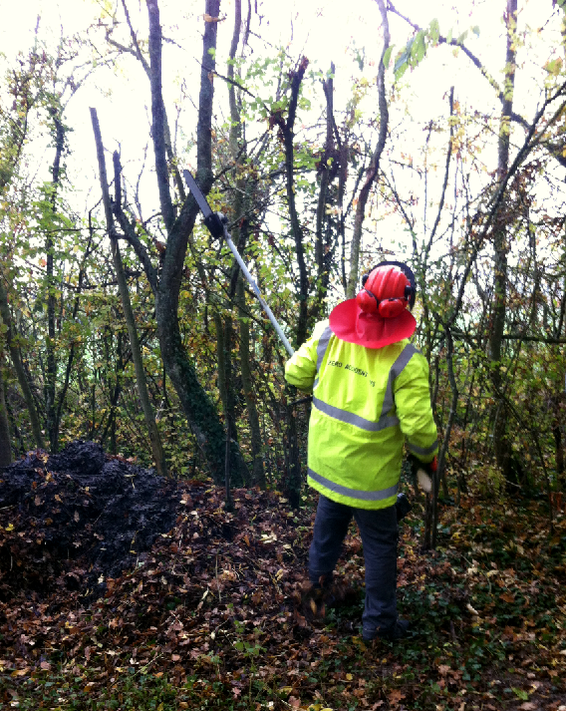  -6- Débroussaillage et bûcheronnage

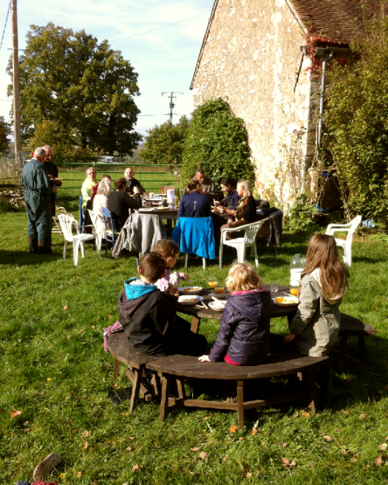  Pause de midi offerte par Mme Chausse | 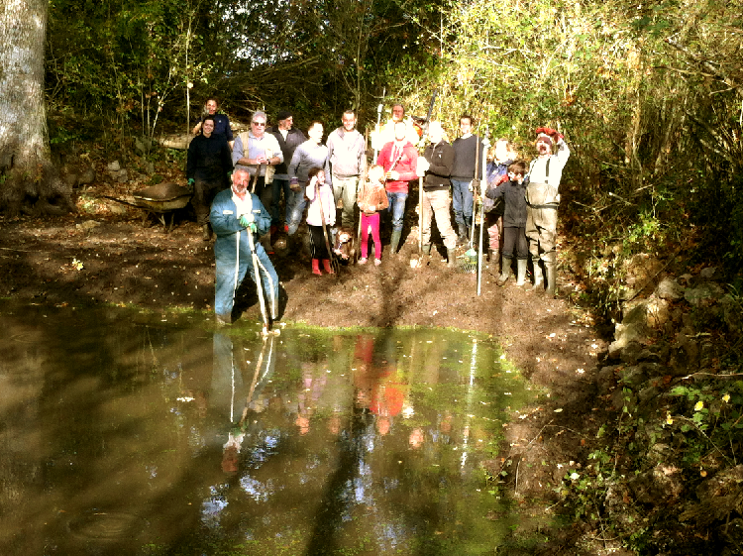  L’équipe de bénévoles

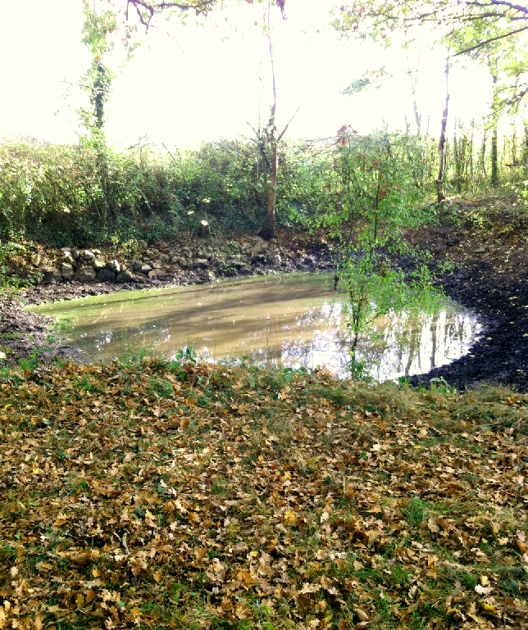
Travaux terminés

